Министерство науки и высшего образования Российской Федерации

Федеральное государственное автономное образовательное учреждение высшего образования

«Национальный исследовательский университет ИТМО»

Факультет Программной инженерии и компьютерной техники

Лабораторная работа по

Вычислительной математике №1

Вариант «Аппроксимация по методу наименьших модулей»

Работу выполнила:

Касьяненко В.М.

Группа:

P3220

Санкт-Петербург,

2024

Описание численного метода.

Метод наименьших модулей (МНМ) – один из методов регрессионного анализа для оценки неизвестных величин по результатам измерений, содержащих случайные ошибки.

МНМ похож на метод наименьших квадратов (МНК). Отличие состоит в минимизации не суммы квадратов невязок, а (взвешенной) суммы их абсолютных значений.

$$\sum_{i=1}^{n}{|y_{i}-f\left(x_{i}\right)|}$$

В МНМ вычисляется вес функции

$$p_{i}=\sum_{i=1}^{n}{\frac{1}{\left|y_{i}-b-k*x_{i}\right|}}+ε,$$

где $ε$ малая величина.

Коэффициенты:

$$k=\frac{sumPXY*sumP -\left(sumPX*sumPY\right)}{sumPX2*sumP-sumPX*sumPX};$$

$$b=\frac{sumPY-k*sumPX}{sumP},$$

где

$$sumPXY=\sum_{i=1}^{n}{\left(p_{i}*x_{i}*y_{i}\right)}$$

$$sumPX=\sum_{i=1}^{n}{(p_{i}*x_{i})}$$

$$sumPY=\sum_{i=1}^{n}{(p_{i}*y_{i})}$$

$$sumPX2=\sum_{i=1}^{n}{(p_{i}*x_{i}*x_{i})}$$

$$sumP=\sum_{i=1}^{n}{(p_{i})}$$

Блок-схема

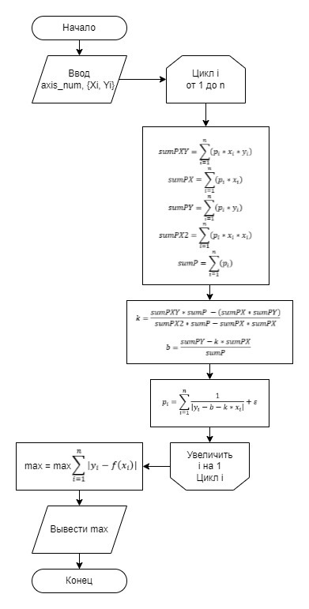

Код численного метода

def weighted_abs_sum(x, y, w):  
 return sum(w[i] * abs(y[i] - x[i]) for i in range(len(x)))  
  
def approximate_linear_least_modules(x, y):  
 n = len(x)  
 weights = [1] * n  
 epsilon = 1e-5  
 max_iterations = 1000  
 k = 0  
 b = 0  
 for _ in range(max_iterations):  
 k_prev = k  
 b_prev = b  
 sumPXY = sum(weights[i] * x[i] * y[i] for i in range(n))  
 sumPX = sum(weights[i] * x[i] for i in range(n))  
 sumPY = sum(weights[i] * y[i] for i in range(n))  
 sumPX2 = sum(weights[i] * x[i] * x[i] for i in range(n))  
 sumP = sum(weights)  
 k = (sumPXY * sumP - (sumPX * sumPY)) / (sumPX2 * sumP - sumPX * sumPX)  
 b = (sumPY - k * sumPX) / sumP  
 for i in range(n):  
 weights[i] = 1 / (abs(y[i] - b - k * x[i]) + epsilon)  
 if abs(k - k_prev) < epsilon and abs(b - b_prev) < epsilon:  
 break  
  
 max_deviation = max(abs(y[i] - (b + k * x[i])) for i in range(n))  
 return max_deviation

Примеры работы программы

1)

Входные данные:

5

1 2 3.1 5 5

2 3.4 4 5 6

Выходные данные:

0.8095265736677311

График:

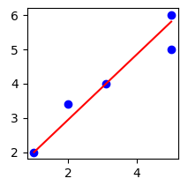

2)

Входные данные:

11

1.0 1.5 2.0 2.5 3.0 3.5 4.0 4.5 5.0 5.5 6.0

2.1 2.3 2.6 3.0 3.5 4.1 4.8 5.6 6.5 7.5 8.6

Выходные данные:

0.8000172485912311

График:

3)

Входные данные:

4

0.5 1.5 2.7 3.5

3 4.8 5.9 7.1

Выходные данные:

0.43332731125467117

График:

4)

Входные данные:

5

-100 -200 -300 -400 -640

-200 -300 -400 -500 -700

Выходные данные:

18.181674508487106

График:

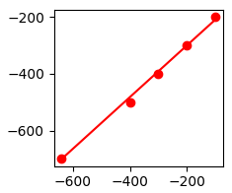

5)

Входные данные:

5

-1 -2 -3 -4 -5

3 4.8 5.9 7.1 8

Выходные данные:

0.5367455808607158

График:

Выводы

В результате выполнения лабораторной работы была реализована линейная аппроксимация методом наименьших модулей на языке Python. Метод наименьших модулей (МНМ) является альтернативой методу наименьших квадратов (МНК) и используется для аппроксимации данных, особенно в случаях, когда имеются выбросы или сильные отклонения, которые могут сильно исказить результаты, если использовать МНК.

Результаты запуска реализованного метода на различных данных:

1. Нормальные данные: Если данные ведут себя хорошо, и линейная аппроксимация в целом подходит для описания данных, метод наименьших модулей может дает очень хорошие результаты, так как минимизирует суммы абсолютных значений модулей.
2. С выбросами: В случае наличия выбросов, метод наименьших модулей обычно работает лучше, чем МНК, так как он учитывает абсолютные отклонения, а не квадраты отклонений, что делает его менее чувствительным к выбросам.
3. Случайные данные: Если данные случайны и не имеют явной линейной зависимости, оба метода могут дать схожие результаты, но в случае наличия выбросов, МНМ может дать более устойчивую аппроксимацию.

Сравнение с методом наименьших квадратов (МНК) и методом наибольшего правдоподобия (MLE): МНМ менее чувствителен к выбросам, так как использует модуль отклонения вместо квадрата как МНК. Это позволяет ему лучше работать с данными, содержащими выбросы или нестандартные отклонения. MLE, в зависимости от формы функции правдоподобия, может быть более чувствительным к выбросам, особенно если выбросы искажают форму функции правдоподобия.

Таким образом, метод наименьших модулей полезен в случаях, когда есть выбросы в данных и необходима устойчивость к выбросам.

В общем случае сложность алгоритма O(n). Сложность итерационного процесса зависит от числа итераций до сходимости, которое может быть достигнуто за конечное число шагов, но в худшем случае может быть ограничено только максимальным числом итераций.

При выполнении алгоритма МНМ могут возникнуть численные ошибки из-за ограничений на максимальное число итераций. Также этот метод может иметь численные проблемы, связанные с неустойчивостью численного решения при неопределенностях в исходных данных. Неустойчивость может привести к сильным колебаниям в решении или даже к сходимости к неправильному результату.